1. Cenário do case e objetivo
O mercado brasileiro de Dados, Analytics e Inteligência Artificial encontra-se em um cenário de expansão, impulsionado pela crescente adoção de estratégias orientadas por dados e pelo avanço da transformação digital nas organizações. Nesse contexto, a estruturação e a ampliação das áreas relacionadas a Dados e Inteligência Artificial tornam-se fatores relevantes para instituições financeiras de grande porte, demandando uma compreensão abrangente do mercado de trabalho, do perfil dos profissionais disponíveis, das tecnologias adotadas e das principais tendências do setor.
Este relatório tem como finalidade apresentar uma análise do cenário brasileiro de profissionais de Dados, Analytics e Inteligência Artificial, com o objetivo de apoiar a definição de estratégias voltadas à expansão dessas áreas em uma Instituição Financeira. As análises realizadas buscam apoiar o processo de tomada de decisão relacionado à contratação de profissionais, à capacitação interna de equipes e à priorização de investimentos em tecnologias e soluções baseadas em dados e Inteligência Artificial.

2. Arquitetura da Solução (AWS)
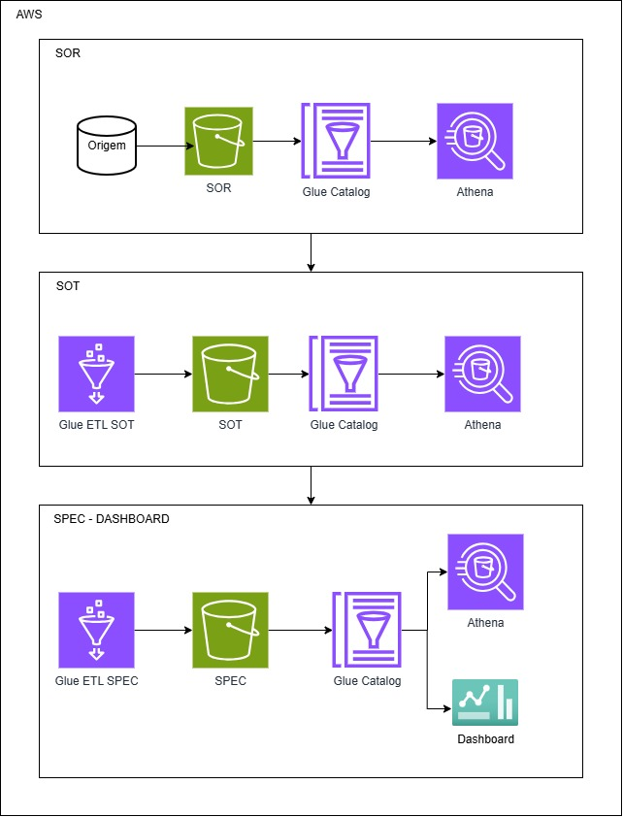

3. Pipeline de Dados / Engenharia de Dados
Resumo Executivo do Fluxo de Dados:
O pipeline foi construído adotando um Data lake com arquitetura medallion na AWS, garantindo a rastreabilidade, padronização e alta performance no processamento dos dados históricos da pesquisa (2023–2026). De forma prática, os arquivos brutos extraídos do Kaggle entram diretamente no Amazon S3 (Camada Bronze). Em seguida, um AWS Glue Job faz a primeira conversão estrutural desses arquivos para o formato colunar otimizado Apache Parquet (Camada Silver). Com os dados em Parquet, o AWS Glue Data Catalog mapeia o schema da base. Na sequência, aplicamos regras de limpeza, centralização das colunas mais relevantes e padronização dos nomes de variáveis entre os 3 anos utilizando o AWS Athena e salvando diretamente no S3, gerando uma base pronta para consumo anual (Camada Gold). Por fim, conectamos um AWS Glue Notebook (PySpark) a essa camada Gold para realizar o tratamento avançado de nulos, agregações complexas, fracionamento das etapas de análise e a geração dos relatórios e gráficos analíticos, utilizando GitHub como ferramenta de versionamento.

Arquitetura do Pipeline


Detalhamento das Etapas do Fluxo
- Ingestão: Os dados brutos da pesquisa referente aos anos analisados foram extraídos do Kaggle e ingeridos via upload direto no Amazon S3, no bucket destinado à camada Bronze. O processo garante a preservação do histórico original em formato bruto (raw) sem nenhuma alteração nos dados de origem.
- Organização em Camadas (Medallion Architecture): A arquitetura foi estruturada em três camadas:
- Bronze (Raw Area): Armazenamento permanente dos arquivos originais (CSV) exatamente como foram disponibilizados na fonte, servindo como fonte única da verdade (Single Source of Truth).
- Silver (Standardized Area): Dados consolidados e convertidos para o formato colunar otimizado Apache Parquet. Nesta camada, o dado ganha ganhos expressivos de performance de leitura e redução de custo de armazenamento.
- Gold (Business Ready Area): Camada de consumo com dados prontos para negócio. Contém apenas os atributos úteis e higienizados, com nomes de colunas normalizados e schema unificado entre os diferentes anos da pesquisa.
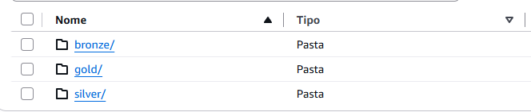
- ETL/ELT com Glue Jobs: A transformação entre as camadas foi orquestrada via AWS Glue Jobs, executando a conversão dos arquivos brutos em tabelas Parquet comprimidas (Snappy/GZIP), a seleção de variáveis relevantes e a normalização dos nomes das colunas (removendo caracteres especiais, acentos, símbolos e divergências de digitação) para permitir a convergência estrutural dos dados entre 2023, 2024 e 2025/26.
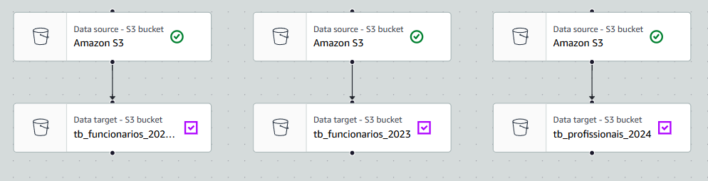

Transformação Silver → Gold com Amazon Athena: Após a disponibilização dos dados tratados na camada Silver, foi utilizada a engine Amazon Athena para executar as transformações responsáveis pela construção da camada Gold. Por meio de consultas SQL e operações CTAS (CREATE TABLE AS SELECT), foram aplicadas regras de seleção, transformação e padronização dos dados, permitindo a criação de novas tabelas analíticas diretamente no Amazon S3. Essa abordagem possibilitou controlar de forma explícita quais atributos seriam disponibilizados para consumo, eliminar colunas não relevantes para os objetivos do projeto e normalizar os nomes das variáveis, garantindo maior consistência entre as bases dos diferentes anos.
Além da seleção e padronização das variáveis, as consultas foram utilizadas para alinhar semanticamente as colunas equivalentes entre os anos, mesmo quando apresentavam diferenças de nomenclatura ou estrutura na fonte original. Dessa forma, a camada Gold passou a representar uma visão consolidada e orientada ao objetivo analítico do projeto, reduzindo a necessidade de tratamentos estruturais durante a etapa de visualização.
Os códigos SQL utilizados nessa etapa já se encontram disponíveis nos links de consulta, permitindo a rastreabilidade e reprodutibilidade das transformações aplicadas desde a camada Silver até a camada Gold.
Código SQL da camada Silver - Gold:
2023:
https://drive.google.com/file/d/1KV8UArrvRSHURt71qYxKYiGfn9Dk25ah/view?usp=drive_link
2024:
https://drive.google.com/file/d/158lQOfLo6ubXnpNzLJfWg0nAoQ7nMcjY/view?usp=drive_link
2025:
https://drive.google.com/file/d/1e5CFlNu6ZLNq2KmWOHMd3m2o4I2O0QF1/view?usp=drive_link
Consolidada:
https://drive.google.com/file/d/1kU19ATmJTIVRbldCsVLGrnVMkXoWRtbU/view?usp=drive_link

- Catalogação: Utilização do AWS Glue Data Catalog integrado às camadas Silver e Gold. O Glue atuou como o metamodelo centralizado, mapeando os schemas das tabelas, inferindo tipos de dados e viabilizando a consulta direta aos arquivos Parquet armazenados no S3 via Amazon Athena e integração nativa com notebooks de análise, além da criação de uma tabela consolidada que posteriormente seria utilizada para criação do dashboard.
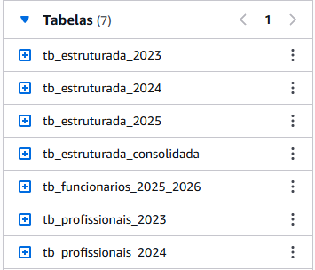
- Processamento com Spark / PySpark: Em um ambiente AWS Glue Notebook (Jupyter/PySpark), realizou-se o processamento distribuído das bases por meio do union dos DataFrames dos três anos, da aplicação de regras para tratamento de nulos em variáveis condicionais/binárias e do cálculo de métricas consolidadas prontas para alimentação dos gráficos e relatórios.

Criação da Camada Gold (Produtos de Dados para o Negócio)
Tendo superado as etapas iniciais de coleta (Bronze) e limpeza (Silver), os dados passaram por um processo de estruturação final. O objetivo desta etapa foi transformar uma base complexa em 7 Produtos de Dados (Tabelas Gold), modelados especificamente para gerar respostas rápidas, confiáveis e diretas para a tomada de decisão da Instituição Financeira.
- O Papel Estratégico da Camada Gold
Ligar os gráficos gerenciais diretamente aos dados brutos geraria lentidão e altos custos. A criação da Camada Gold atua como um filtro inteligente, focando em três benefícios:
Eficiência e Redução de Custos na Nuvem: Evita que os painéis processem a base inteira a cada clique, lendo apenas o necessário e reduzindo a conta de infraestrutura.
Dados Prontos para Consumo: Reorganiza perguntas complexas (como respostas de múltipla escolha) em um formato simples e visual, facilitando a geração de gráficos.
Fonte Única da Verdade: Centraliza todas as regras de cálculo. Isso garante que diferentes diretorias (como RH, Finanças e TI) vejam exatamente os mesmos resultados no painel, sem divergências.
- Regras de Negócio Aplicadas
Para garantir a qualidade da análise, aplicamos as seguintes regras de padronização corporativa:
Identificador Único Histórico: Criação de um código padrão para cada respondente, garantindo que possamos comparar tendências e acompanhar a evolução do mercado ao longo dos anos.
Tradução Salarial: Conversão das faixas salariais em texto (ex: "de R$ 8.001 a R$ 12.000") em valores numéricos exatos (uma média do intervalo). Isso destravou a capacidade de calcular médias salariais reais de forma matemática.
Padronização de Cargos: Agrupamento de centenas de nomenclaturas livres do mercado em 8 grandes grupos (ex: Engenharia de Dados, IA, Negócios), corrigindo variações de títulos e unificando o organograma.
Organização de Ferramentas: Classificação de mais de 70 tecnologias mencionadas em quatro famílias simples: Linguagens, Nuvem, Bancos de Dados e Ferramentas de Automação.
Visão Prática de Inteligência Artificial: Estruturação dos dados de IA em três frentes que interessam ao negócio: ganho de produtividade individual, uso real em produtos da empresa e barreiras estruturais para adoção.
3. Os 7 Produtos de Dados (Tabelas Gold)
Os dados finais foram separados em sete bases temáticas para responder a diferentes desafios da liderança:
Tabela Temática | Finalidade Executiva & Valor para o Negócio
1. Visão Demográfica | Raio-X dos talentos e mapa de médias salariais por cargo, região e senioridade.
2. Adoção de Tecnologias | Mapa das ferramentas mais usadas no mercado e como elas impactam o custo do profissional.
3. Cenário de IA | Separação clara entre experimentação e uso real de IA nas empresas, destacando onde estão os maiores gargalos.
4. Diversidade e Equidade | Diagnóstico para acompanhar métricas de inclusão e diferenças salariais de forma auditável.
5. Dinâmica de Mercado | Apoio ao planejamento orçamentário, comparando custos de contratação por estado e modelo de trabalho.
6. Satisfação e Retenção | Termômetro de mercado para entender as expectativas dos profissionais frente ao retorno ao trabalho presencial.
7. Estrutura de Times | Benchmark de como as empresas estão montando suas equipes, ajudando a identificar posições que faltam na instituição.

4. Análises, oportunidades e recomendações
- Como está estruturado o mercado brasileiro de Dados?
O cenário visualizado no painel comprova que o ecossistema de dados superou a dependência do Business Intelligence tradicional, migrando para a era da industrialização e inteligência preditiva. Para a instituição, as tendências apontam diretrizes claras:
Aceleração da IA em Produção: O salto visível de Machine Learning reforça a urgência do mercado em plugar modelos inteligentes diretamente na operação (como motores de crédito e antifraude), não apenas em estudos isolados.

Infraestrutura como Fundamento: O ganho de espaço da Engenharia de Dados consolida a área como um investimento inegociável, garantindo a governança, segurança e qualidade essenciais para sustentar as inovações.

Descentralização do Consumo: A retração dos papéis tradicionais de análise não indica perda de relevância, mas uma maturidade das áreas de negócio, que passam a operar via Self-Service BI, liberando a TI para desafios estruturais.

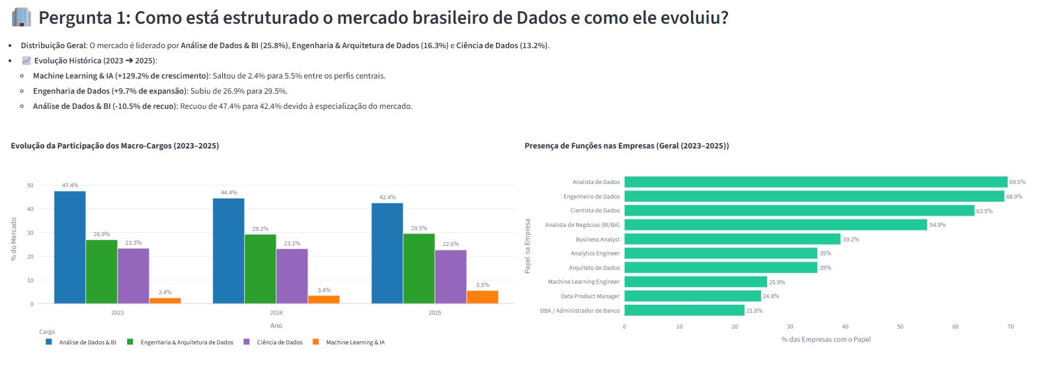

Ano de 2023

O retrato de 2023 evidencia um ecossistema ainda fortemente centrado no modelo tradicional de Business Intelligence e análise descritiva, com a maturidade técnica concentrada na tríade clássica (Analistas, Engenheiros e Cientistas):

Hegemonia da Análise Descritiva: O volume predominante de posições voltadas a BI indica que a maior parte da energia analítica ainda estava alocada em relatórios retroativos e atendimento a demandas pontuais de negócio.

IA e Machine Learning em Estágio Embrionário: A presença de inteligência artificial em produção ainda era incipiente e experimental, operando mais como prova de conceito (POCs) do que como motor integrado aos processos de crédito, risco ou canais digitais.

Engenharia como Suporte Básica: A infraestrutura de engenharia concentrava-se na sustentação dos pipelines essenciais para abastecer dashboards, sem a sofisticação de camadas intermediárias de modelagem.

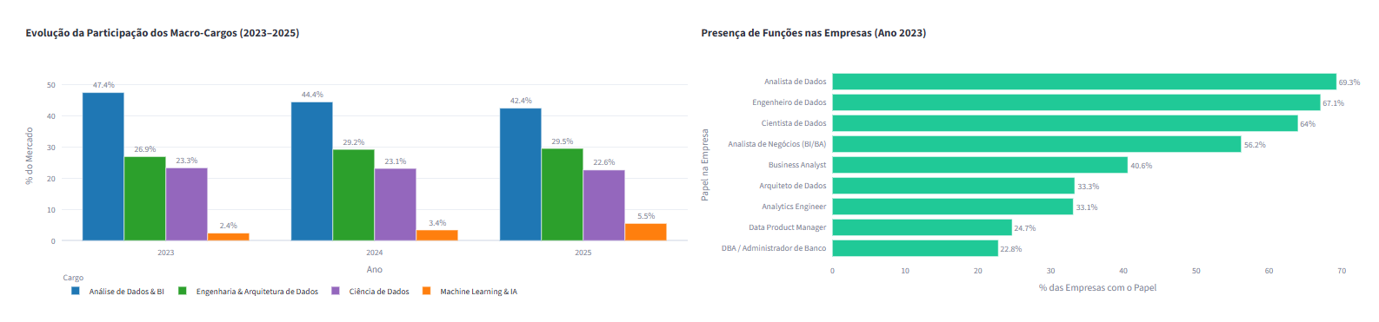

Ano de 2024

O ano de 2024 marca um ponto de inflexão crítico na maturidade analítica das organizações. O painel revela um rebalanceamento de forças onde a infraestrutura técnica assumiu o protagonismo estratégico ao lado da análise tradicional:

Infraestrutura no Topo da Prioridade: A equiparação visível entre papéis de Engenharia e de Análise demonstra que o mercado reconheceu a urgência de organizar a "casa de máquinas". Garantir governança, qualidade e resiliência dos pipelines de dados tornou-se uma pauta tão crítica quanto a entrega de painéis para as áreas de negócio.

O Despertar da Produtização de IA: O salto perceptível na presença de papéis dedicados a Machine Learning sinaliza o esforço das empresas para sair da fase laboratorial (provas de conceito) e começar a integrar modelos de inteligência artificial de forma definitiva nas operações e produtos.

Maturação da Camada Intermediária: O avanço da disciplina de Analytics Engineering indica um movimento claro do mercado para criar uma ponte mais robusta entre os dados brutos e o consumo final, visando dar mais independência analítica aos gestores.

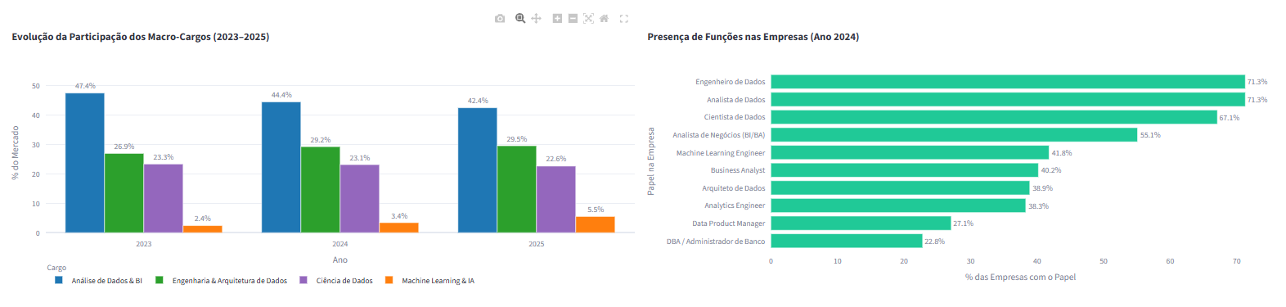

Ano de 2025

O ano de 2025 reflete a consolidação da maturidade estrutural nas organizações. O painel aponta que a fundação tecnológica superou definitivamente o status de "área de suporte" para assumir a vanguarda das operações corporativas:
Engenharia como Pilar Principal: A liderança consolidada das funções de Engenharia de Dados confirma que a sustentação, a qualidade e a governança da infraestrutura tornaram-se o núcleo inviolável das operações analíticas. Não há escala sem fundação.

A Era da IA Industrializada: O crescimento contínuo e expressivo de Machine Learning & IA demonstra uma virada de chave definitiva. Os modelos preditivos deixaram de ser experimentações laboratoriais para se tornarem motores centrais de decisão, automação e eficiência.

Adaptação Definitiva do BI: A contínua retração proporcional das funções puras de Análise e BI não reflete obsolescência, mas o sucesso do modelo descentralizado. A inteligência descritiva passou a ser consumida de forma autônoma (via Self-Service) pelas próprias áreas de negócio.

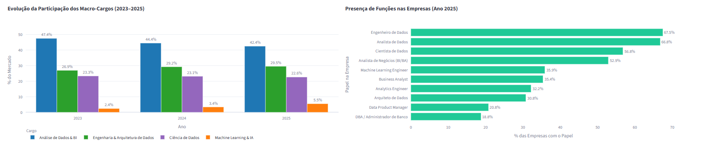

- Quais perfis profissionais são mais valorizados pelo mercado?
- Qual é o cenário de diversidade de gênero nas carreiras de dados?
A análise da diversidade de gênero no ecossistema brasileiro de dados, estruturada a partir da base de 14.005 respondentes entre 2023 e 2025, revela um cenário de sub-representação persistente, barreiras estruturais para ascensão de carreira e um distanciamento salarial progressivo entre homens e mulheres. A área mantém uma média histórica onde menos de um quarto dos postos de trabalho é ocupado pelo público feminino, com dinâmicas distintas ao se observar o avanço dos níveis de senioridade e a evolução das remunerações nominais ao longo do triênio analisado.
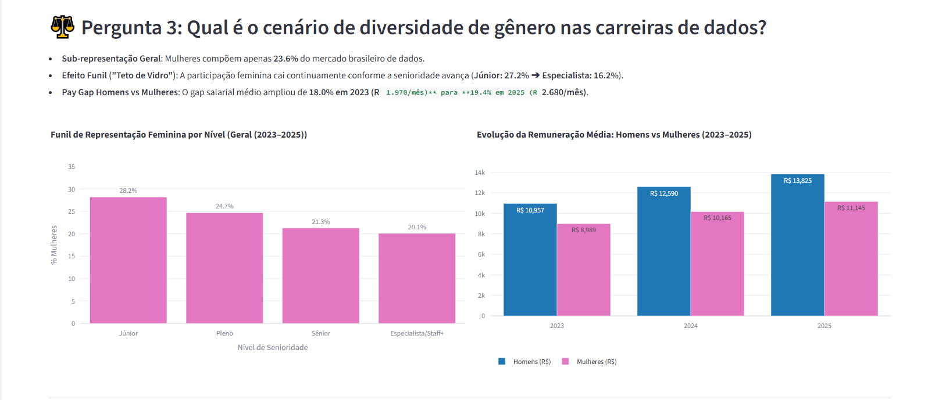
Análise Anual do Funil de Representação Feminina por Nível
Ano de 2023:
A base de entrada na carreira (nível Júnior) registrou 28,6% de participação feminina. No entanto, ao avançar para o nível Pleno, a proporção recuou imediatamente para 24,2%, sofrendo nova retração no nível Sênior, onde atingiu 21,6%. Essa perda acumulada de 7,0 pontos percentuais entre a base e o topo revelou, já no primeiro ano, a presença do efeito teto de vidro na progressão de carreira.
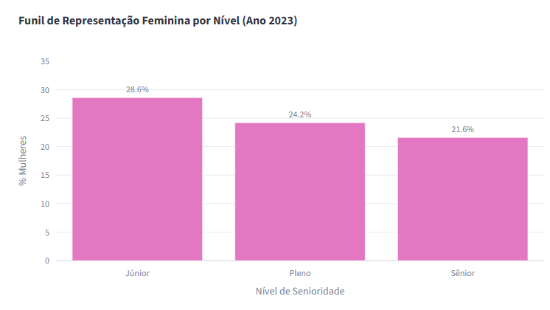
Ano de 2024:
A representatividade no nível Júnior apresentou leve acomodação em 27,9%. O nível Pleno apresentou um ganho pontual de retenção, alcançando 26,6%. Contudo, esse movimento intermediário não se converteu em maior representatividade no topo técnico, uma vez que o nível Sênior recuou para 21,3%, mantendo o padrão de afunilamento nos níveis decisórios.
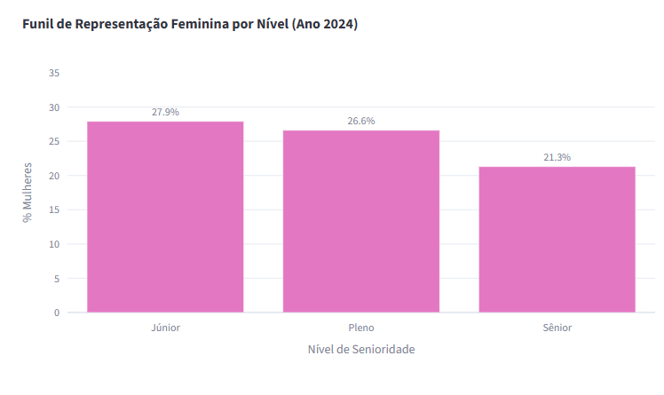
Ano de 2025:
O nível Júnior encerrou a série histórica com 28,2% de representatividade feminina. Em contrapartida, os níveis seguintes registraram quedas mais acentuadas: o nível Pleno caiu para 22,4% e o Sênior para 20,7%. Com o mapeamento formal da categoria de Especialista e Staff+, a presença feminina registrou sua menor proporção anual, fixando-se em apenas 20,1%, reforçando a extrema dificuldade de acesso das mulheres aos cargos mais elevados de liderança técnica.
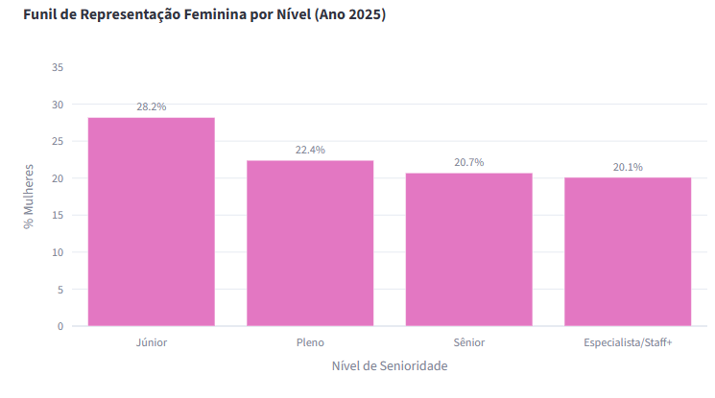
Análise Temporal da Evolução Salarial: Homens vs. Mulheres (Gráfico Consolidado 2023–2025)
A evolução da remuneração média demonstra que o crescimento econômico do mercado de dados nos últimos três anos ampliou a distância absoluta e percentual entre os gêneros:Em 2023, a remuneração média dos homens era de R$ 10.957 frente a R$ 8.989 das mulheres, estabelecendo uma diferença inicial de R$ 1.968 mensais (um pay gap de 18,0%).
Em 2024, com o aquecimento geral do setor, a média masculina avançou para R$ 12.590 e a feminina para R$ 10.165. Como os ganhos masculinos foram mais expressivos, a disparidade percentual subiu para 19,3%, expandindo a desvantagem nominal feminina para R$ 2.425 por mês.
Em 2025, os salários atingiram o topo histórico da pesquisa: a média dos homens chegou a R$ 13.825, enquanto a das mulheres alcançou R$ 11.145. O distanciamento remuneratório atingiu o nível mais crítico do triênio, fixando o pay gap em 19,4% e gerando uma defasagem nominal de R$ 2.680 a mais por mês para os profissionais homens.
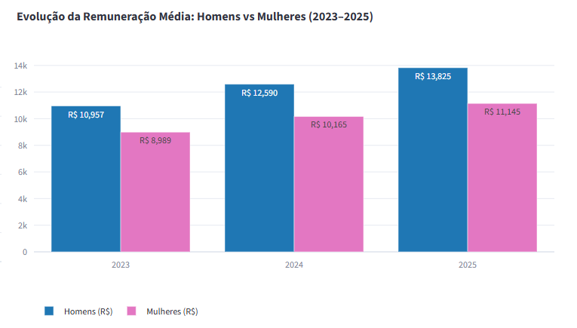
Análise da Composição Demográfica Geral por Gênero (2023–2025)
A distribuição geral entre homens e mulheres no ecossistema brasileiro de dados revela um padrão de sub-representação histórica que não apenas permaneceu estagnado, mas registrou uma leve regressão ao longo do triênio analisado:
Ano de 2023: Os profissionais do gênero masculino compunham 75,5% da força de trabalho da área, enquanto as mulheres representavam 24,5%.
Ano de 2024: A participação feminina recuou para 23,6%, expandindo a presença masculina para 76,4%.
Ano de 2025: A proporção de mulheres atingiu o menor patamar da série histórica, fixando-se em 22,1%, enquanto os homens passaram a ocupar 77,9% do mercado.
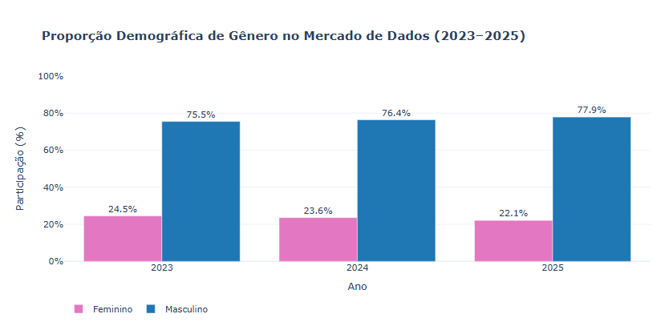
Problemática Estrutural Identificada:
A leitura temporal desse gráfico evidencia desafios estruturais relevantes para a sustentabilidade do setor e o desenvolvimento institucional:
Inércia e Regressão Demográfica: A perda acumulada de 2,4 pontos percentuais na participação feminina entre 2023 e 2025 demonstra que o crescimento acelerado da área de dados e IA não foi acompanhado por uma ampliação inclusiva da base de talentos. As ações afirmativas de atração implementadas pelo mercado no período não foram suficientes para reverter o desequilíbrio demográfico.
Agravamento da Escassez de Talentos: A concentração de mais de três quartos das vagas em um único perfil demográfico limita a capacidade das organizações de suprir a alta demanda por mão de obra técnica especializada, criando um gargalo artificial de contratações ao subutilizar o potencial de profissionais femininas qualificadas.
Alimentação do Ciclo de Desigualdade: A baixa representatividade na base populacional atua como a origem de dois problemas subsequentes: restringe o volume de profissionais aptas a subir na carreira (intensificando o efeito funil nos níveis de liderança técnica) e concentra as faixas de alta remuneração predominantemente no público masculino, ampliando o pay gap setorial.
Apanhado Geral e Diagnóstico da Base Consolidada (2023–2025):
Ao consolidar a totalidade dos dados históricos (14.005 respondentes), o diagnóstico sintetiza três constatações centrais: Sub-representação Crônica e Estagnação Geral:
A participação feminina total no mercado encontra-se estagnada em 23,6%, oscilando sutilmente de 24,3% em 2023 para 23,0% em 2025. Isso comprova que as ações corporativas de diversidade ainda não conseguiram alterar a proporção macro demográfica do ecossistema de dados.
O Efeito Funil Estrutural (Teto de Vidro):Na visão consolidada do funil, a representatividade parte de 28,2% no nível Júnior, passa para 24,7% no nível Pleno, atinge 21,3% no nível Sênior e encerra em 20,1% no nível de Especialista/Staff+. A perda contínua de cerca de 8,1 pontos percentuais entre a base e o topo comprova a existência de gargalos sistêmicos de retenção e promoção.Abertura Progressiva do Pay Gap:
A trajetória multianual confirma que a expansão de especialidades altamente remuneradas (como Engenharia de Dados e Inteligência Artificial) beneficiou desproporcionalmente o público masculino, fazendo com que a disparidade salarial crescesse tanto em percentual (+1,4 p.p.) quanto em valor nominal absoluto (de R$ 1.970 para R$ 2.680 por mês)
Insights Estratégicos e Recomendações Práticas:
Revisão Estruturada de Faixas e Auditoria Salarial: O aumento do gap salarial para R$ 2.680 mensais exige que as lideranças de RH e People Analytics implementem auditorias periódicas de remuneração por nível de senioridade. A definição de faixas salariais transparentes e calibragens anuais elimina distorções históricas e mitiga a discrepância entre gêneros que desempenham papéis de mesmo impacto técnico.
Programas de Aceleração para Liderança Técnica (Quebra do Funil): Como a perda de representatividade feminina se intensifica nos níveis Sênior e Especialista/Staff+ (atingindo 20,1%), as organizações devem estruturar trilhas de mentoria técnica, patrocínio executivo (sponsorship) e alocação deliberada de mulheres em projetos de arquitetura central.
Incentivo e Recrutamento Afirmativo em Áreas de Alta Especialização: A expansão de áreas com maior remuneração média deve ser acompanhada por metas afirmativas de atração e programas internos de capacitação (upskilling), garantindo que as profissionais tenham acesso igualitário às disciplinas mais valorizadas financeiramente no mercado.
- Quais tecnologias apresentam maior adoção entre os profissionais?
Visão Geral e Contextualização do Cenário Tecnológico:
A análise do ecossistema tecnológico, fundamentada em 14.005 respondentes entre 2023 e 2025, sintetiza a consolidação de linguagens analíticas consolidadas, a transição de liderança entre os grandes provedores de nuvem pública e a expansão de arquiteturas modernas de Lakehouse e Data Warehousing distribuído:
Linguagens Líderes: SQL (57,6%) e Python (54,9%) formam a base técnica indispensável e transversal do mercado.
Evolução de Cloud & Lakehouse:
AWS (+38,7% de expansão): Assume a liderança isolada em computação em nuvem, saltando de 20,9% em 2023 para 29,0% em 2025.
Databricks (+29,6% de crescimento): Subiu de 15,2% para 19,7%, consolidando a hegemonia em ambientes Lakehouse e engenharia analítica.
Snowflake (+31,0% de avanço): Expandiu sua presença de 4,2% para 5,5%, mantendo trajetória contínua de adoção.
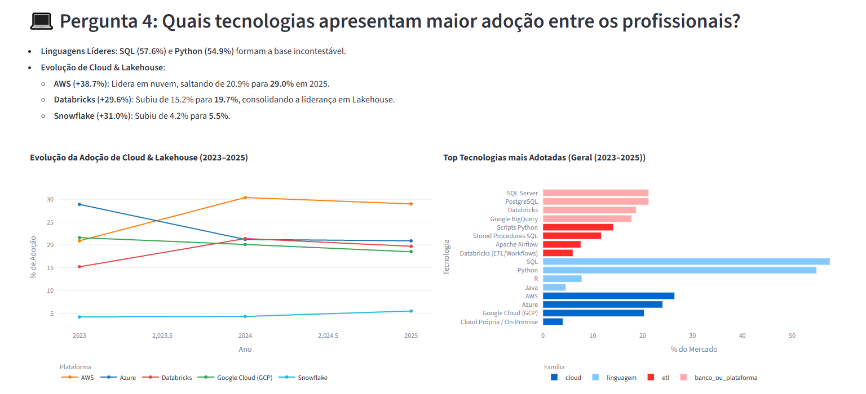
Análise Temporal da Adoção de Cloud & Lakehouse (Gráfico Consolidado 2023–2025)
A evolução histórica das principais plataformas de nuvem e processamento distribuído ilustra movimentos claros de transição e consolidação de mercado ao longo do triênio:
Em 2023, a Azure liderava o mercado corporativo com 28,9% de adoção. O Google Cloud (GCP) figurava na segunda posição com 21,9%, seguido de perto pela AWS com 20,9%. A plataforma Databricks registrava 15,2% de penetração, enquanto o Snowflake mantinha uma presença inicial de 4,2%.
Em 2024, ocorreu uma importante inversão de forças: a AWS registrou forte crescimento e assumiu a liderança com 30,4% de penetração. A Azure recuou para 21,4%, empatando com o Databricks, que acelerou sua presença corporativa para os mesmos 21,4%. O GCP apresentou leve retração para 20,2%, enquanto o Snowflake sustentou estabilidade com 4,3% de adoção.
Em 2025, a AWS consolidou a primeira posição com 29,0% de penetração. A Azure estabilizou-se no segundo lugar com 21,0%, seguida de perto pelo Databricks com 19,7% e GCP com 18,5%. O Snowflake encerrou o período em trajetória ascendente, atingindo 5,5% do mercado.
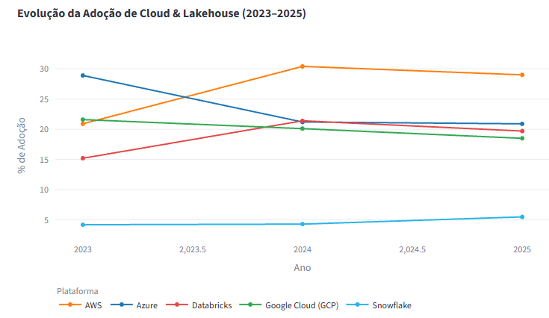
Análise Anual do Ranking de Tecnologias mais Adotadas (Gráfico Dinâmico)
Ano de 2023:
Nas linguagens de programação, o duopólio composto por SQL (59,5%) e Python (53,4%) liderou o mercado, com R (7,7%) e Java (6,6%) ocupando papéis complementares. Entre bancos de dados e plataformas analíticas, o SQL Server liderava com 22,9%, seguido por PostgreSQL (20,1%), Google BigQuery (18,6%) e MySQL (17,4%). Na camada de ETL e orquestração de workflows, destacavam-se Scripts Python customizados (13,7%), Stored Procedures SQL (11,4%), Apache Airflow (7,8%) e Databricks Workflows (5,5%).
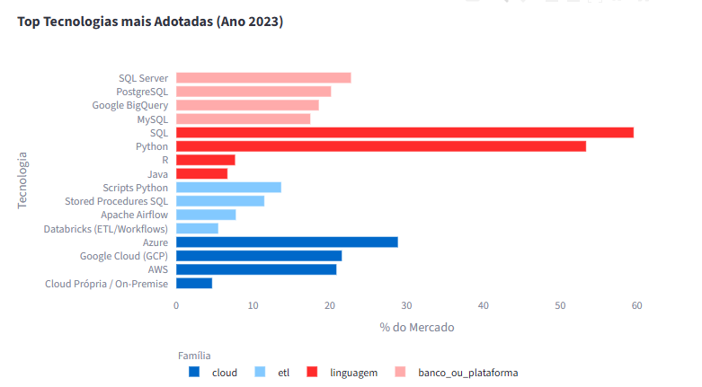
Ano de 2024:
SQL (60,4%) e Python (56,2%) ampliaram ainda mais sua dominância técnica. Nos bancos e plataformas analíticas, o PostgreSQL assumiu a ponta com 21,5%, ultrapassando o Databricks (21,3%), o SQL Server (20,1%) e o Google BigQuery (18,4%). Em pipelines e fluxos de dados, Scripts Python (14,6%) e Stored Procedures (12,4%) continuaram como principais meios de transformação, acompanhados por Apache Airflow (7,8%) e Databricks Workflows (6,6%).
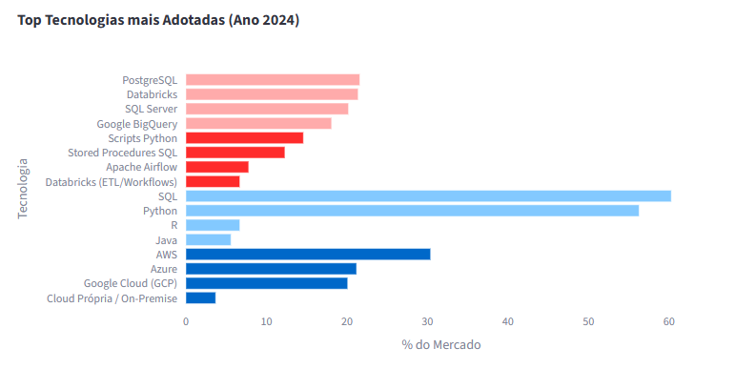
Ano de 2025:
Python alcançou o topo da preferência dos profissionais com 55,3%, seguido de muito perto por SQL (50,5%), mantendo R (9,3%) e Scala (2,1%) em nichos específicos. Entre as soluções analíticas e de persistência, o PostgreSQL liderou com 22,3%, seguido por SQL Server (20,2%), Databricks (19,7%) e armazenamento de objetos em nuvem via AWS S3 (17,2%). Em engenharia de workflows, Scripts Python (14,0%) e Stored Procedures (11,2%) sustentaram relevância, coexistindo com ferramentas consolidadas como Apache Airflow (7,1%) e Databricks Workflows (6,1%).
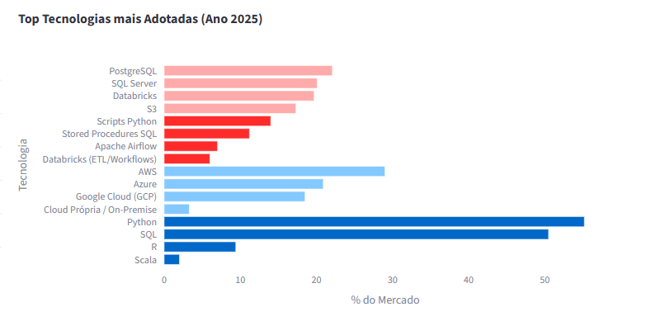
Análise da Adoção Tecnológica por Macro-Cargo (Persona Técnica)
A segmentação das cinco ferramentas mais utilizadas por especialidade evidencia como a rotina técnica se divide entre a manipulação de dados em bancos relacionais, o desenvolvimento analítico em código e a computação em nuvem:
Análise de Dados & BI: Apresenta predominância de SQL (89,6%) e Python (75,0%), complementada por bancos de dados relacionais tradicionais como SQL Server (33,7%) e infraestrutura de nuvem com AWS (32,6%) e Azure (31,9%).
Ciência de Dados: É liderada amplamente por Python (96,1%) e SQL (84,4%), com forte apoio em serviços de nuvem para treinamento e experimentação de modelos, destacando-se AWS (43,3%), Azure (40,0%) e armazenamento em objetos via AWS S3 (31,7%).
Engenharia & Arquitetura de Dados: Demonstra dependência massiva de SQL (96,0%) e Python (94,9%), sendo a única área com alto uso de esteiras de transformação e rotinas de pipeline como Scripts Python (73,4%) e Stored Procedures SQL (60,9%), além de AWS (51,0%) na camada de infraestrutura.
Machine Learning & IA: Registra unanimidade total em Python (100,0%), acompanhada por SQL (69,6%), consumo intensivo de ecossistemas em nuvem na AWS (55,8%) e AWS S3 (49,2%), e persistência relacional com PostgreSQL (43,1%).
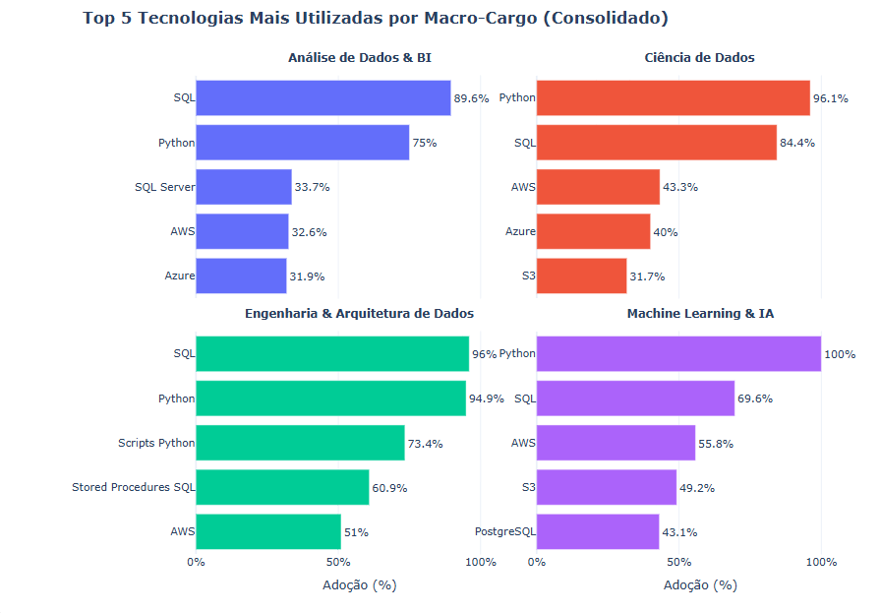
Insights Estratégicos para Estruturação de Equipes e Capacitação
Universalidade de SQL e Python como Requisito Mandatório: A presença massiva de SQL e Python em todos os quatro macro-cargos confirma que ambas as linguagens formam o denominador comum da empresa, sendo indispensáveis para qualquer processo seletivo ou trilha de nivelamento técnico..
Dependência de Nuvem e Armazenamento Escalável: A penetração de AWS e AWS S3 em Ciência, Engenharia e IA comprova que o desenvolvimento de modelos e esteiras analíticas modernas depende diretamente de arquiteturas distribuídas e armazenamento em data lakes.
Oportunidade de Modernização na Engenharia: A alta taxa de Stored Procedures (60,9%) e Scripts Python (73,4%) na Engenharia de Dados aponta para uma oportunidade de evolução tecnológica, sugerindo a transição dessas rotinas para orquestradores modernos e frameworks distribuídos como Apache Airflow e PySpark para mitigar dívida técnica.
Ao observar a série histórica de 2023 a 2025, identifica-se uma mudança relevante na preferência dos profissionais entre as duas linguagens dominantes do setor. Em 2023, o SQL liderava com folga (59,5% contra 53,4% do Python), diferença que se manteve em 2024 (60,4% contra 56,2%). Em 2025, contudo, esse padrão se inverteu: o Python assumiu a primeira posição com 55,3% de adoção, superando o SQL, que recuou para 50,5%. Essa mudança reflete o avanço de disciplinas como Ciência de Dados, Machine Learning e Engenharia de Dados — áreas onde o Python já apresenta adoção quase universal (96,1% a 100,0%, conforme análise por macro-cargo) — e sinaliza que a linguagem tende a se consolidar como o principal requisito técnico do mercado nos próximos ciclos.

Apanhado Geral e Diagnóstico da Base Consolidada (2023–2025):
A consolidação da totalidade dos 14.005 respondentes sintetiza o padrão tecnológico estrutural da área de dados no país:
Duopólio Universal de SQL e Python: A presença combinada de SQL (57,6%) e Python (54,9%) ratifica essas duas ferramentas como a alfabetização mínima obrigatória para qualquer profissional de dados, seja em vertentes de negócio, ciência, engenharia ou inteligência artificial.
Maturação da Nuvem e Avanço do Lakehouse: A liderança conquistada pela AWS (29,0%) e a rápida ascensão do Databricks (19,7%) refletem uma migração contínua de cargas analíticas de servidores locais para plataformas escaláveis em nuvem, baseadas no conceito de Lakehouse e formatos abertos de armazenamento.
Coexistência entre Legado Relacional e Ambientes Modernos: A alta prevalência histórica de bancos relacionais tradicionais (como PostgreSQL e SQL Server) e o uso expressivo de Stored Procedures coexistem ativamente com data lakes, processamento distribuído e orquestradores modernos como Apache Airflow.
Insights Estratégicos e Recomendações Práticas
Capacitação Contínua em SQL, Python e PySpark: Organizações e lideranças técnicas devem concentrar seus programas de capacitação e contratação no domínio avançado de SQL e Python, complementando com frameworks de processamento distribuído (como PySpark) para atender à demanda de manipulação de grandes volumes.
Governança Multicloud e Padrões Abertos de Lakehouse: Com o mercado dividido entre AWS, Azure, GCP e Databricks, as empresas devem priorizar formatos abertos de dados (como Delta Lake e Parquet) e arquiteturas agnósticas de armazenamento, prevenindo bloqueio a fornecedores (vendor lock-in) e otimizando custos computacionais.
Redução de Dívida Técnica na Orquestração de Dados:A migração de scripts avulsos e Stored Procedures para ferramentas dedicadas de orquestração (como Apache Airflow ou Databricks Workflows) deve ser acelerada para assegurar linhagem, tratamento automático de falhas, observabilidade e governança em esteiras produtivas de engenharia de dados
- Qual é o índice de adoção de Inteligência Artificial e seu impacto?
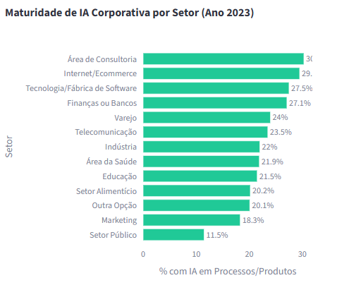
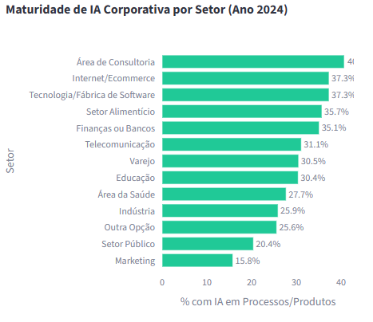
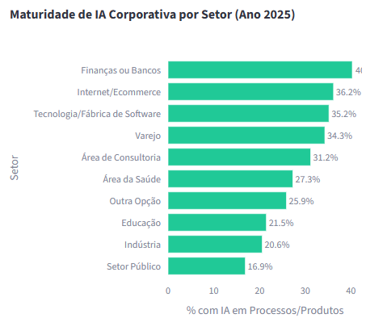

2. Análise dos dados

2.1 Panorama geral
Indicador | Valor | Interpretação
Adoção ativa de IA | 64,3% | Quase 2 em cada 3 profissionais de dados já usam IA no dia a dia
IA integrada a produtos/processos (2025) | 28,9% | Crescimento de +33,8% vs 2023 (21,6%)
Uso individual/gratuito | 35,6% | Porta de entrada dominante (ChatGPT, Gemini etc.)
Assinatura paga pelo profissional | 13,8% | Inovação “bottom-up” antes da política corporativa
IA em processos internos | 17,5% | Escala organizacional em eficiência operacional
IA em produtos para clientes | 16,0% | Monetização e diferenciação competitiva
Conclusão: A IA já é mainstream no mercado brasileiro de dados. O gap não está na curiosidade individual, e sim na institucionalização corporativa e na infraestrutura de dados.

2.2 Evolução temporal (2023 → 2025)
Métrica | 2023 | 2024 | 2025 | Variação
Uso geral de IA | — | — | — | Alta penetração (64,3% consolidado)
IA em produtos/processos | 21,6% | 29,8% | 28,9% | +33,8%
Especialistas ML & IA (mercado) | 2,4% | 3,4% | 5,5% | +129,2%
Salário médio em ML & IA | R$ 12.573 | R$ 15.840 | R$ 19.080 | +51,7%
Conclusão: IA deixou de ser nicho e virou motor de valorização salarial e expansão de headcount especializado.

2.3 Maturidade por setor (IA corporativa)
Setor | % com IA em processos/produtos
Consultorias | 34,1%
Finanças / Bancos | 33,4%
Tecnologia | 33,2%
Demais setores | Abaixo dos líderes
Conclusão: Setores com maior pressão competitiva e capacidade de investimento lideram a maturidade. Indústrias tradicionais representam oportunidade de catch-up.

2.4 Modalidades de uso
Uso Individual / Produtividade
- Soluções gratuitas (ChatGPT, Gemini): 35,6%
- Assinatura paga pelo profissional: 13,8%
- Assinante pago pela empresa, Copilot/Cursor, uso descentralizado
Uso Organizacional / Negócio
- Eficiência e processos internos: 17,5%
- Produtos e serviços para clientes: 16,0%
Conclusão: O profissional antecipa a empresa. Há risco de shadow AI (uso não governado) se a organização não canalizar essa energia.

2.5 Principais barreiras (impacto cruzado com P5)
Barreira | %
Falta de expertise técnica e mão de obra | 36,8%
Falta de compreensão dos casos de uso | 36,0%
Dados despreparados / falta de governança | 33,1%
Criticidade de governança (crescimento 2023→2025) | +29,2%
Conclusão: O gargalo não é financeiro nem regulatório — é de prontidão de dados, capacitação e clareza de casos de uso.

3. Gráficos recomendados para o Word (P5)
Como gerar: execute streamlit run app.py (aba P5) ou o notebook 02_dashboards_executivos.ipynb. Exporte cada gráfico como PNG (ícone de câmera no Plotly ou Print Screen).

Gráfico 1 — Evolução da Adoção de IA no Brasil (2023–2025)
- Tipo: Barras agrupadas
- Séries: Uso geral de IA (%) | IA em produtos/processos (%)
- Cores sugeridas: #0b7285 (geral) e #f08c46 (corporativa)
- Onde está: app.py, aba P5, coluna esquerda

Gráfico 2 — Maturidade de IA Corporativa por Setor
- Tipo: Barras horizontais
- Eixo X: % com IA em processos/produtos
- Onde está: app.py, aba P5, coluna direita

Gráfico 3 — Modalidades de Uso de IA no Dia a Dia (complementar)
- Tipo: Barras horizontais (Top 8 indicadores)
- Onde está: 02_dashboards_executivos.ipynb, célula P5

Gráfico 4 — Principais Barreiras para Escala de IA (contexto P7, reforça P5)
- Tipo: Barras horizontais vermelhas
- Onde está: 02_dashboards_executivos.ipynb, célula P7

4. Oportunidades identificadas (P5)
# | Oportunidade | Evidência | Potencial de impacto
O1 | Formalizar o uso individual já existente | 35,6% usam ferramentas gratuitas; 13,8% pagam do próprio bolso | Reduzir shadow AI e acelerar ROI com governança
O2 | Escalar IA de produto/processo | 28,9% já têm IA corporativa (+33,8% desde 2023) | Diferenciação competitiva e eficiência operacional
O3 | Investir em ML & IA como carreira | +129,2% de especialistas; salário +51,7% | Atração e retenção de talento de alto valor
O4 | Governança de dados como alavanca de IA | 33,1% citam dados despreparados; +29,2% de criticidade | Destravar projetos de IA antes de comprar LLMs caras
O5 | Benchmark setorial | Consultorias, Finanças e Tech lideram (~33–34%) | Setores tradicionais podem copiar playbooks maduros

- Existem diferenças relevantes entre regiões, senioridades ou modelos de trabalho?
- Quais oportunidades e desafios podem ser identificados para empresas que desejam investir em Dados e Inteligência Artificial?
- Panorama geral

5. Anexos

